## *Post-traitement des données capteurs pour affichage IHM (flexion libre et forcée.*

## 

## Etat initial de la tâche :

Pour cette tâche de mécanique vibratoire nous partons des acquisitions du capteur et devons en réaliser le post-traitement

## Objectifs :

-Affichage du réglet dans les domaines temporel et fréquentiel (libre et forcé)

-Calcul du taux d’amortissement pour chacun des modes en jeu (libre)

-Balayage de la fréquence imposée sur une plage définie par l’utilisateur (forcé)

-Intégration dans l’IHM

## Démarches :

(Esnault) Dans un premier temps, nous avons cherché à obtenir le taux d’amortissement du premier mode en utilisant la méthode du décrément logarithmique dans un jupyter notebook. Dans un premier temps nous devons filtrer le signal pour supprimer le bruit et ne garder que le premier mode. Nous utilisons donc un filtre numérique que nous trouvons par transformée en Z d’un filtre passe bas laissant passer la fréquence propre 4 Hz (figure 1, premier graphe, le signal orange est la réponse du filtre au signal acquis en bleu).

Puis, à l’aide de la transformée de Hilbert, nous obtenons l’enveloppe du signal, c’est-à-dire la partie exponentielle du mouvement du réglet : [](https://www.codecogs.com/eqnedit.php?latex=%20e%5E%7B%5Cxi.%5Comega_0.t%7D%20#0) (figure 1, deuxième graphe).

On cherche à obtenir [](https://www.codecogs.com/eqnedit.php?latex=%20%5Cxi%20#0). Pour cela, on calcule le logarithme de l’enveloppe. Du fait du bruit et de l'imprécision de la fonction python, une régression linéaire est nécessaire, et on enlève le début et la fin de la courbe (figure 1, troisième graphe). On utilise alors la fonction “linregress” qui retourne la pente de la droite. On peut alors calculer :

[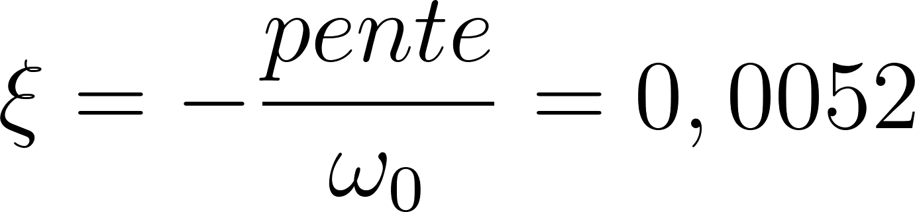](https://www.codecogs.com/eqnedit.php?latex=%20%5Cxi%20%3D%20-%5Cfrac%7Bpente%7D%7B%5Comega_0%7D%20%3D%200%2C0052%20#0)

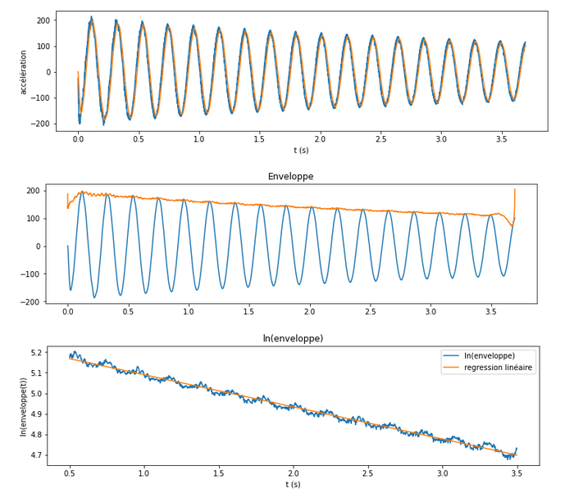

*Figure 1 : acquisition, filtrage, enveloppe, et logarithme de l’enveloppe*

Afin de trouver les fréquences du signal acquis nous pouvons réaliser une fft. Comme nous pouvons le voir sur la figure 2, seul le premier mode aux alentours de 5 Hz est visible significativement, les autres modes sont présents au début mais très faiblement. Avec la masse de l’accéléromètre on observe la raie à 4,8 Hz. C’est la fréquence que l’on utilise dans le calcul de [](https://www.codecogs.com/eqnedit.php?latex=%20%5Cxi%20#0). Les modes suivants n’étant pas suffisamment visibles, nous ne pouvons pas calculer leurs amortissements de cette façon.

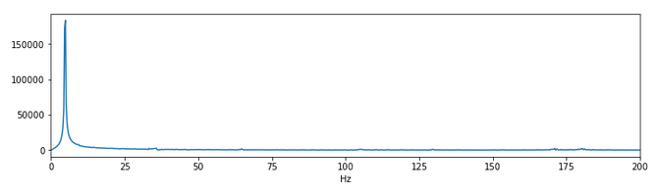

*Figure 2 : fft du signal acquis*

## L’utilisateur ayant la possibilité de sélectionner une plage de vitesse moteur depuis l’IHM, il est donc possible de tracer un graphe Amplitude/Fréquence en déterminant l’amplitude de l’oscillation a chaque vitesse.

Toutefois, cette fonctionnalité reste à débugger sur l’IHM.

## 